Communiqué de presse
Partenaire de communication :
Aurélie Decoster chez Luna
Mobile : +32 495 59 38 00
aurelie@luna.be

Rijnberg Transport automatise, en collaboration avec Swisslog, l'entrepôt d'Elopak à Terneuzen
Swisslog s'occupe de la mécanisation et de toutes les techniques de transport de l'entrepôt à hauts rayonnages
Terneuzen/Edegem, le 5 juillet 2022 - Swisslog, l'un des leaders mondiaux de l'automatisation dans le secteur de la logistique, automatise l'entrepôt à hauts rayonnages de Rijnberg Transport à Terneuzen, un entrepôt qui atteint une hauteur de près de 25 mètres. Dans ce cadre, l'entreprise est responsable de l'ensemble de l’intralogistique dans le bâtiment. Plus précisément, Swisslog installera des grues et des convoyeurs automatiques pour la réception et prélèvement de produits finis pour le fabricant de cartons à boissons Elopak.
Swisslog réalise ce projet en collaboration avec Cordeel pour le compte de Rijnberg Transport, qui investit dans ce projet pour Elopak. L'entrepôt sera mis en service à la fin de l'année 2022.
Elopak opte pour la croissance
Elopak a une double activité : d'une part, elle fournit des produits d'emballage en carton, y compris ceux avec un intérieur isotherme, par exemple pour le conditionnement de yaourts et de boissons. Elle produit également des machines qui remplissent les emballages.
« L'activité d'Elopak s'est énormément développée ces derniers temps, nous avons décidé de construire un nouvel entrepôt pour pouvoir faire face à cette croissance. Jusqu'à présent, tous les processus étaient largement manuels ; nous ne pouvions toutefois plus nous en contenter. C'est pourquoi nous faisons maintenant appel aux services d'automatisation de Swisslog pour garantir le bon déroulement de tous les processus », explique Laurens Weemaes, Chef de projet HBW chez Elopak.
Rijnberg Transport a fait appel à Cordeel pour construire l'entrepôt – de près de 25 mètres de hauteur - et compte sur Swisslog pour la robotisation. Dans cet entrepôt, Elopak stockera des palettes avec des emballages et les distribuera à ses clients. Swisslog est responsable de toute l’intralogistique de l'entrepôt. Swisslog mettra en place des grues automatisées de plus de 20 mètres de haut, installera des convoyeurs à rouleaux et des convoyeurs de sortie pour le transport par les transporteurs.
Amélioration du processus
Le processus commence dans l'usine de production Elopak. C’est là que les emballages sont fabriqués et palettisés. Cette usine abrite également deux grandes emballeuses qui enveloppent les palettes dans un film. Ces palettes emballées sont ensuite placées sur les bandes transporteuses de Swisslog. Des contrôles y sont effectués pour vérifier si les palettes sont préparées et empilées correctement. Ensuite, les palettes passent par un pont utilisant deux monte-charges, après quoi elles sont transportées vers l'entrepôt à hauts rayonnages par un système de convoyeur de 150 mètres.
Dans cet entrepôt, les palettes sont placées sur un convoyeur, où elles sont prises en charge par un transpalette automatisé (Vectura) ou le monorail de Swisslog. L'entrepôt compte au total 7 allées. Chaque allée est munie d’une grue à palettes qui est capable de prendre une palette et de la ranger dans les rayonnages. Chaque allée est également munie d’un convoyeur d’entrée et d’un autre de sortie. Le monorail peut prendre et déposer des palettes à différents endroits grâce à des chariots se déplaçant le long du rail et à un convoyeur à rouleaux. C'est essentiel pour déposer les palettes provenant de l'entrepôt. En outre, le monorail peut être utilisé pour sortir des palettes pour un contrôle de qualité. Si tout est en ordre, ils sont ramenés par le même monorail.
Les palettes qui ont été contrôlées sont prises en charge par un chariot qui les conduit vers un convoyeur de sortie. Ces convoyeurs de sortie sont reliés à différents transporteurs. De cette manière, les palettes sont conduites dans les camions.
Le logiciel d'automatisation de Swisslog permet, aux moments les plus intenses, de faire entrer dans l'entrepôt un total de 45 palettes par heure en provenance de la production, et d'expédier automatiquement 205 palettes.
Rijnberg finance le projet d’Elopak
Le premier projet que Swisslog réalise pour Elopak est financé par Rijnberg Transport, le partenaire logistique d'Elopak.
« Grâce à nos systèmes d'automatisation, l'expédition manuelle des produits d'Elopak sera entièrement automatisée. C'est une grande valeur ajoutée pour Elopak, qui pourra poursuivre sa croissance dans les années à venir. Le projet est toujours en cours de développement. Nous pensons qu’il sera terminé en novembre », conclut Joep Peters, Chef de projet chez Swisslog.
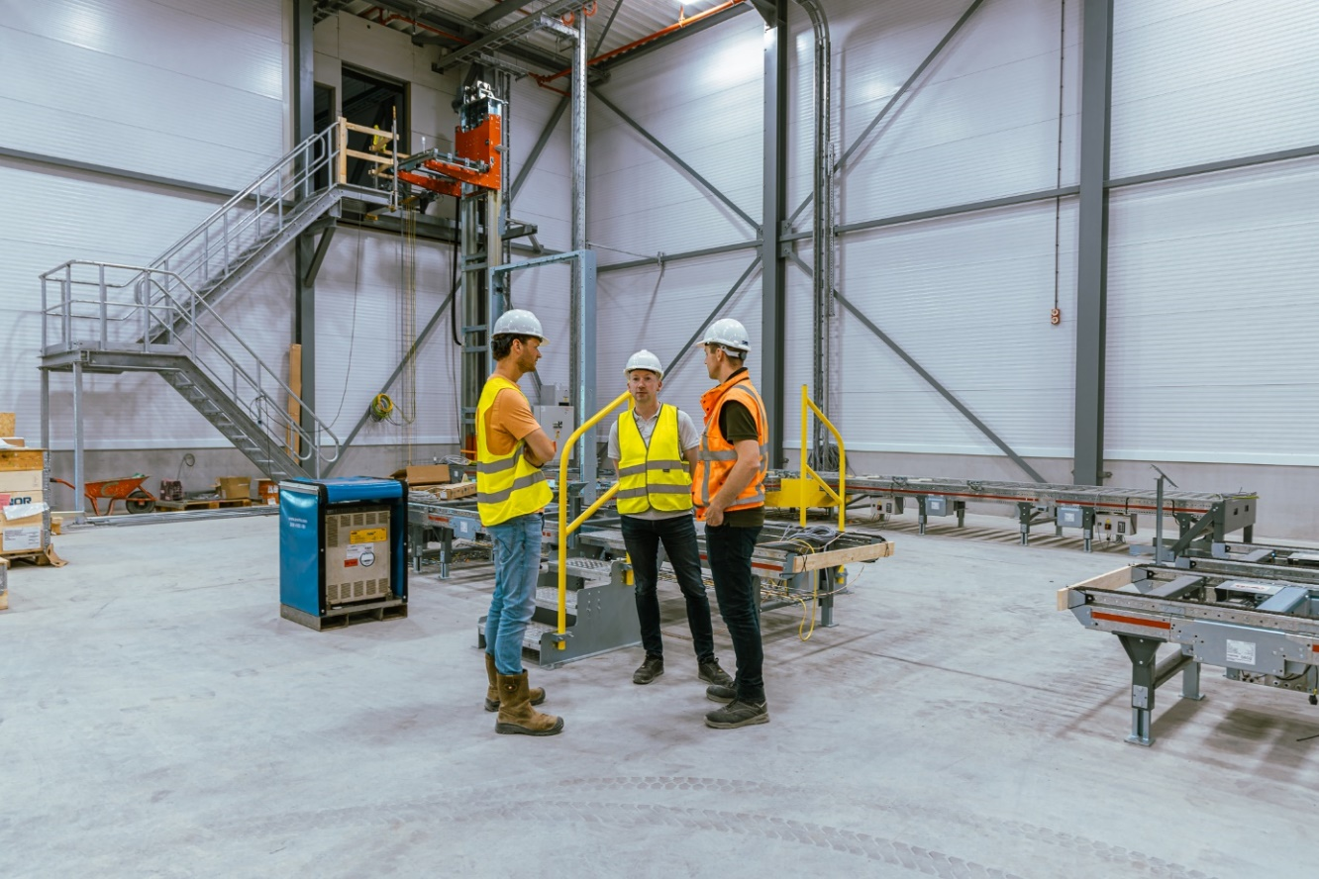
Bastiaan Van Dijk (Cordeel), Joep Peters (Swisslog) et Laurens Weemaes (Elopak) à l’intérieur de l’entrepôt d’Elopak
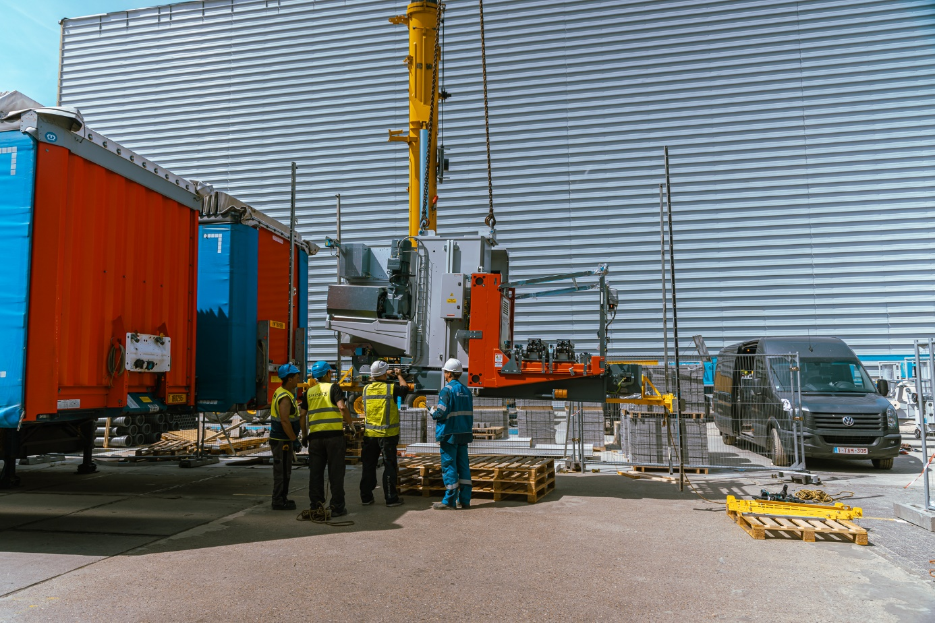
L’extérieur de l’entrepôt

A l’attention des rédactions :
Pour de plus amples informations ou une interview avec Swisslog, veuillez contacter Aurélie Decoster chez Luna via Mobile/GSM au +32 495 59 38 00 ou via e-mail à aurelie@luna.be.

À propos de Swisslog
Outre des concepts de service fiables et modulaires, Swisslog fournit principalement des solutions robotisées et « data driven » pour votre automatisation logistique. En coopérant avec des entreprises tournées vers l'avenir, nous établissons de nouvelles normes en matière d'automatisation des entrepôts afin de fournir des produits et des solutions à l'épreuve du temps. En tant que membre du groupe KUKA, nos clients font confiance à la compétence de plus de 14.000 employés passionnés dans le monde entier.
Pour de plus amples informations : https://www.swisslog.com/

